Pressemitteilung
Pressetext und Foto sind zur Veröffentlichung freigegeben.
Pressekontakt:
Peter Weichardt
p.weichardt@faire-klasse.de
Nürnberg / Saarbrücken, im Oktober 2013
Klassenwettbewerb
„Faire Schulklasse – Klasse des Fairen Handels“ ist
Projekt der UN-Weltdekade der Deutschen UNESCO-Kommission
Übergabe der Auszeichnungsurkunde an die Fairtrade Initiative Saarbrücken bei Festakt in Nürnberg
Die Deutsche UNESCO-Kommission hat beim Festakt in Nürnberg am Montag, den 21. Oktober 2013 den jährlich stattfindenden Kettbewerb „Faire Schulklasse“ als Projekt der Weltdekade der Vereinten Nationen auszeichnet.
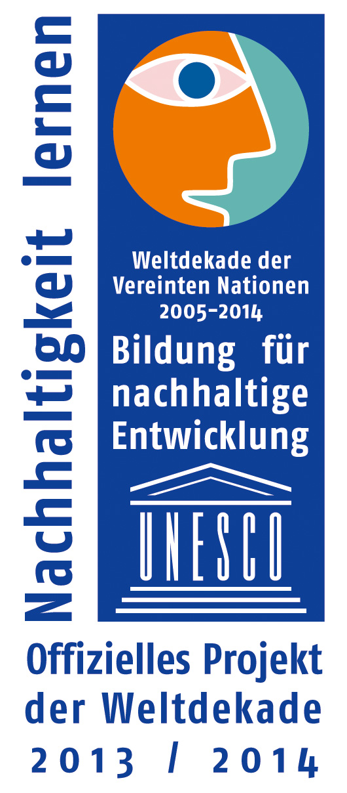
„Der Klassenwettbewerb „Faire Schulklasse – Klasse des Fairen Handels zeigt eindrucksvoll, wie zukunftsfähige Bildung aussehen kann. Das Votum der Jury würdigt das Projekt, weil es verständlich vermittelt, wie Menschen nachhaltig handeln“, so Prof. Dr. Gerhard de Haan, Vorsitzender des Nationalkomitees und der Jury der UN-Dekade in Deutschland.
Der von der Fairtrade Initiative Saarbrücken ausgerichtete Klassenwettbewerb stärkt das Bewusstsein für den „Fairen Handel” in Schulen und zeichnet das Engagement von Schulklassen aus, die sich im besonderen Maße mit dem Fairen Handel beschäftigen.
Die Prämierung als Projekt der Weltdekade erhalten Initiativen und Organisationen, die das Anliegen der weltweiten Bildungsoffensive der Vereinten Nationen vorbildlich umsetzen, indem sie jungen Menschen, aber auch Erwachsenen, nachhaltiges Denken und Handeln vermitteln. Eine Jury aus Experten entscheidet über die Auszeichnung der Bildungsprojekte. Voraussetzung ist die Ausrichtung der Arbeit an den Grundsätzen der Bildung für nachhaltige Entwicklung. So müssen Wissen und Kompetenzen aus den drei Nachhaltigkeits-Dimensionen Wirtschaft, Soziales und Umwelt vermittelt werden. Außerdem ist wichtig, dass die Projekte einen innovativen Charakter haben, in die Breite wirken und sich um die Zusammenarbeit mit anderen Projekten bemühen.
Mir der Auszeichnung ist zum zweiten Mal der Fairtrade Initiative Saarbrücken der Titel ’Projekt der UNESCO-Weltdekade „Bildung für nachhaltige Entwicklung“’ zuerkannt worden. Im Jahre 2012 erhielt bereits das Medienprojekt Fairtrickst „“Trickfilme zum Fairen Handel - von Kindern und Jugendlichen produziert“ die Auszeichnung der Deutschen UNESCO-Kommission.
Weitere Informationen zum Klassenwettbewerb „Faire Schulklasse – Klasse des Fairen Handels“ unter www.faire-klasse.de, zum Medienprojekt Fairtrickst unter www.fairtrickst.de und zur UN-Dekade unter www.dekade.org .
Das folgende Foto kann unentgeltlich veröffentlicht werden unter Angabe:
Foto: Deutschen UNESCO-Kommission / Franziska Lutz

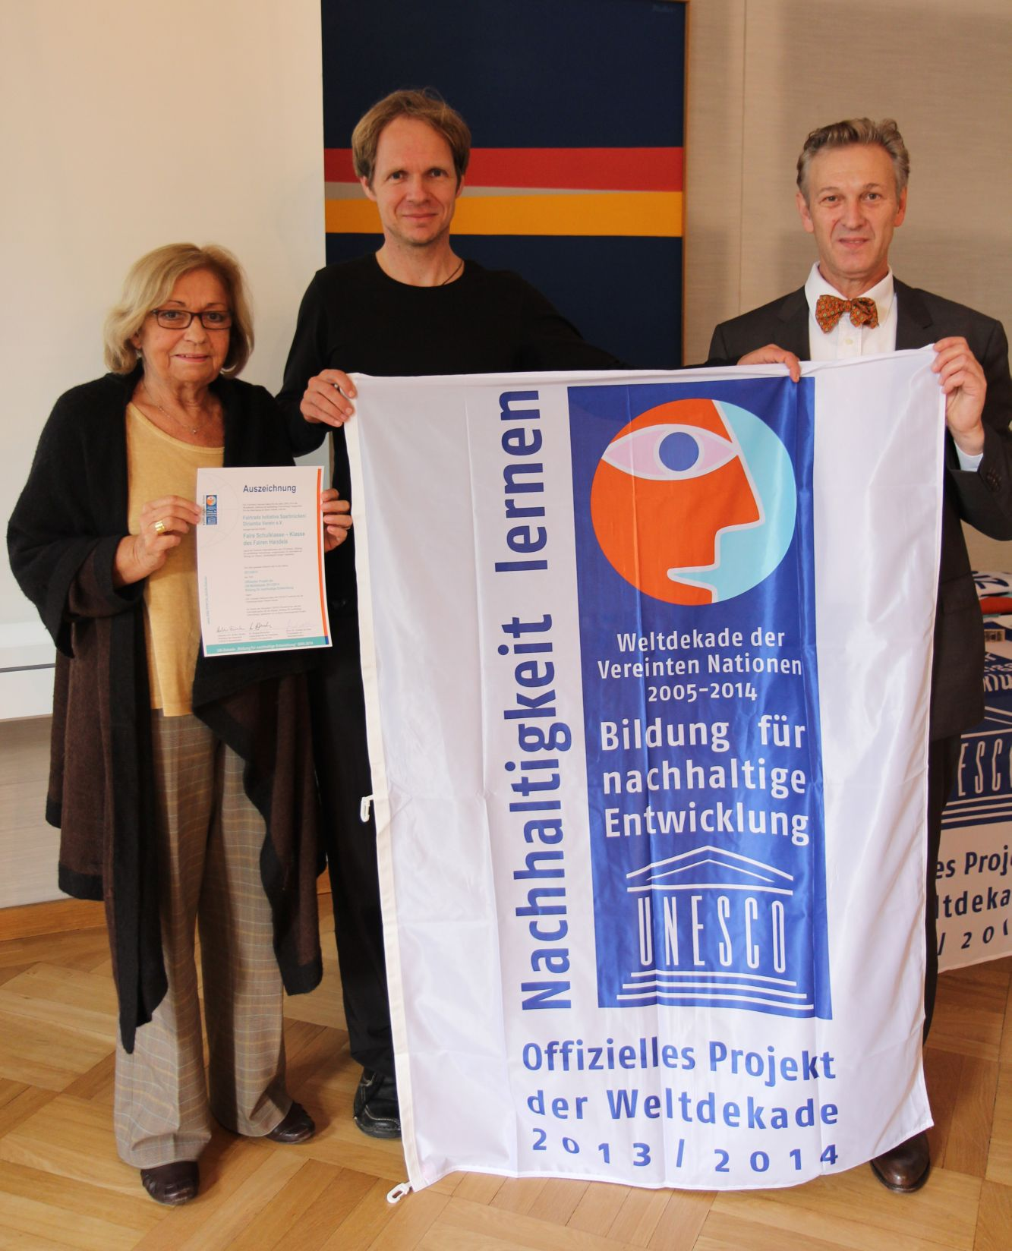
Auszeichnungsveranstaltung mit Übergabe der Urkunde an das Projektteam des Klassenwettbewerbs „Faire Klasse“ durch die Deutsche UNESCO-Kommission.
Im Foto v. r. n. l.: Prof. Dr. Gerhard de Haan, Vorsitzender des Nationalkomitees und der Jury der UN-Dekade in Deutschland; Peter Weichardt, Projektleiter Klassenwettbewerb „Faire Klasse“ sowie Ingrid von Osterhausen, Jurymitglied des Klassenwettbewerbs „Faire Klasse“.
Foto: Deutschen UNESCO-Kommission / Franziska Lutz

Hintergrundinformationen

Klassenwettbewerb “Faire Klasse – Klasse des Fairen Handels

Die Auszeichnung „Faire Schulklasse - Klasse des Fairen Handels” hat zum Ziel, Fairen Handel, Globales Lernen und Bildung für nachhaltige Entwicklung (BNE) noch stärker in die Schulen und in das außerschulische Umfeld zu integrieren.
Das Selbstverständnis einer fairen Schulklasse folgt vier Leitlinien:
- Im Unterricht werden Themenaspekte des Fairen Handels verankert
- Im laufenden Schuljahr wird mindestens eine "faire" Aktion durchgeführt
- Über die Aktion wird in der Schüler- oder Lokalzeitung, auf der Schul-Website oder in sozialen Netzwerken berichtet
- Die Schüler verstehen sich als Botschafter und verbreiten den fairen Gedanken in der Schule, zu Hause oder in der Freizeit
An dem jährlich stattfindenden Wettbewerb können alle Schulklassen von allen Schulformen teilnehmen. Im Schuljahr 2012/2013 haben 28 Klassen aus dem In- und Ausland die Klassenauszeichnung erhalten. Mehr Informationen sowie Bewerbungsformulare zur Teilnahme im laufenden Schuljahr gibt es im Internet unter www.faire-klasse.de .

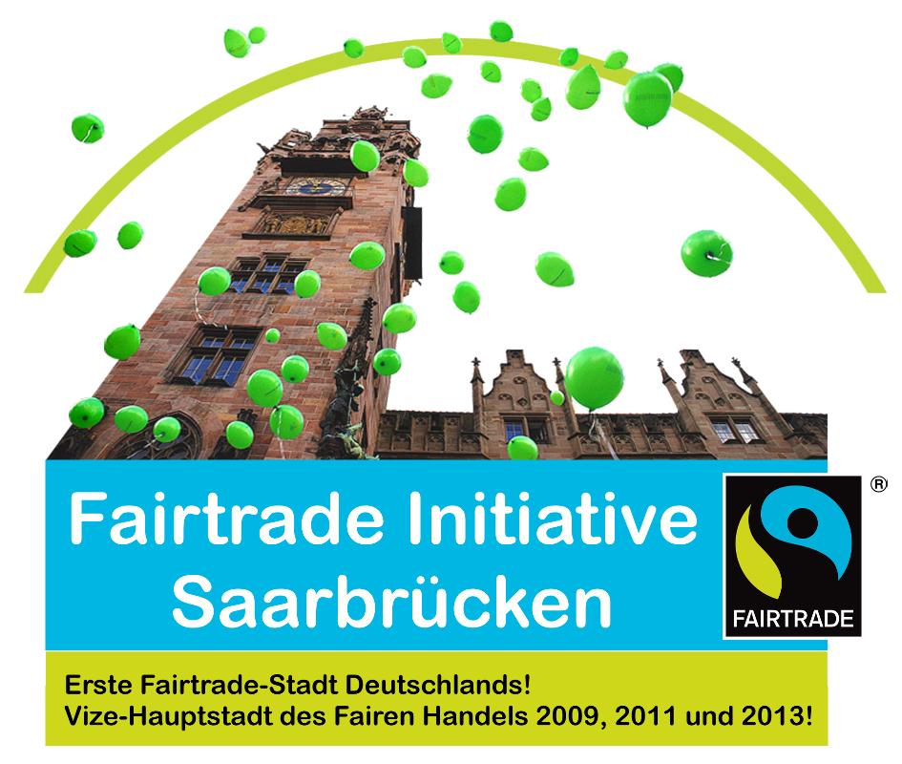
Fairtrade Initiative Saarbrücken

Die Fairtrade Initiative Saarbrücken (FIS) ist die lokale Plattform des Fairen Handels in Saarbrücken und bringt den Fairen Handel lokal, regional und grenzüberschreitend voran.
Wir sind engagiert... ob Schule, Uni, Einzelhandel, Verwaltung, Gastronomie, Verein, es gibt so viele Bereiche, in denen wir uns für eine gerechtere Welt einsetzen.

Kooperationspartner der Fairtrade Initiative Saarbrücken sind verschiedene Organisationen und Vereine – weit über 15!
- Fachgeschäfte des Fairen Handels
- Weltladen Kreuz des Südens, Saarbrücken
- Fairhandelszentrum Südwest, Saarbrücken
- Aktionsbündnis Faire Uni Saar
- Schulen
- Entwicklungspolitische Vereine mit Bezug zu Lateinamerika, Afrika und Asien
In Verbindung mit
- Stadt Saarbrücken
- Regionalverband Saarbrücken

Unter Federführung des Diriamba-Vereins e.V. werden die Kräfte und Aktivitäten zur Förderung des Fairen
Handels gebündelt.
Mehr Informationen zur Fairtrade Initiative Saarbrücken unter www.faires-saarbruecken.de und unter www.facebook.com/faires.saarbruecken .
UN-Dekade „Bildung für nachhaltige Entwicklung“ (2005-2014)
Nachhaltige Entwicklung funktioniert nur, wenn sich jeder für eine menschenwürdige Gesellschaft einsetzt. Die notwendigen Fähigkeiten dazu vermittelt Bildung für nachhaltige Entwicklung, kurz BNE. Mit der UN-Dekade „Bildung für nachhaltige Entwicklung“ (2005-2014) haben sich die Staaten der Vereinten Nationen verpflichtet, diese Art des Lernens in ihren Bildungssystemen zu verankern. Auf Grundlage eines einstimmigen Bundestagsbeschlusses koordiniert die Deutsche UNESCO-Kommission die deutschen Aktivitäten zur UN-Dekade "Bildung für nachhaltige Entwicklung". Sie hat ein Nationalkomitee berufen und mit Mitteln des Bundesministeriums für Bildung und Forschung eine Dekade-Koordinierungsstelle eingerichtet.
Weitere Informationen zur UN-Dekade in Deutschland unter www.dekade.org

Presse- und Medienkontakte:

Klassenwettbewerb „Faire Schulklassen – Klassen des Fairen Handels
Projektleitung, Koordination und Pressekontakt:
Peter Weichardt,
p.weichardt@faire-klasse.de

Medienprojekt Fairtrickst
Projektleitung:
Peter Weichardt
p.weichardt@fairtrickst.de

Dekade-Projekte:
Heidi Consentius & Bettina Klaczinski
Berliner Arbeitsstelle beim Vorsitzenden des Nationalkomitees
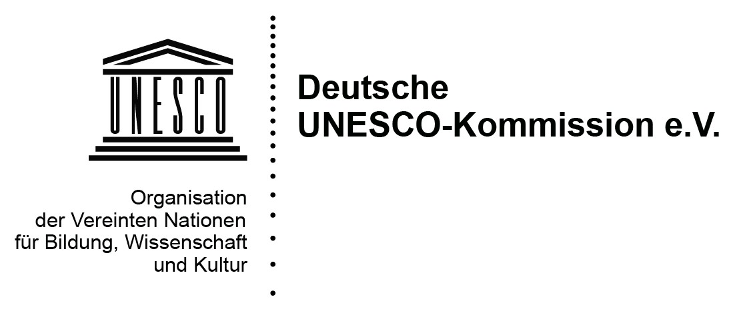
arbeitsstelle@esd.unesco.de

Presse- und Öffentlichkeitsarbeit
Saskia Eversloh
Deutsche UNESCO-Kommission e.V.
Sekretariat UN-Dekade "Bildung für nachhaltige Entwicklung"
eversloh@esd.unesco.de

